Bài 11: THẢO LUẬN VỀ ẢNH HƯỞNG CỦA TỐC ĐỘ

ĐẾN AN TOÀN GIAO THÔNG

Câu 1<NB>. Biển báo nào dưới đây quy định tốc độ tối đa cho phép của phương tiện tham gia giao thông:


- B. C.
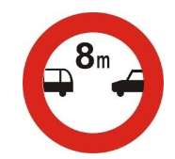
Câu 2<NB>. Cự li tối thiểu giữa 2 xe trên đoạn đường có biển báo này là bao nhiêu?

- 5 m B. 7 m C. 8 m D. 9 m
Câu 3<TH>. Trên đoạn đường có biển báo này, các phương tiện tham gia giao thông được đi với tốc độ trong khoảng:
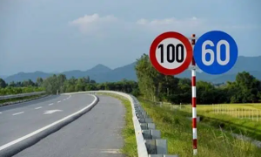
A. lớn hơn 60 km/h
B. từ 60 km/h đến dưới 100 km/h
C. nhỏ hơn 100 km/h
D. có thể đi với tốc độ tùy ý
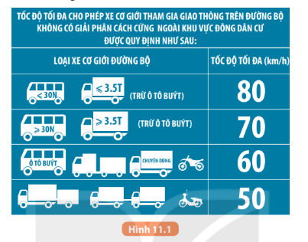
Câu 4<TH>. Trên đoạn đường có biển báo này, xe bus được đi với tốc độ tối đa là:
A. 80 km/h
B. 70 km/h
C. 60 km/h
D. 50 km/h

Câu 5<TH>. Một ô tô đi với tốc độ 20 m/s trên đoạn đường có biển báo này thì có vi phạm quy định về tốc độ không?
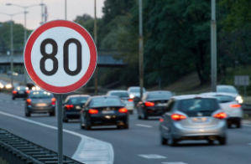

A. Không vi phạm B. Có vi phạm
Câu 6<TH>. Khoảng cách an toàn đối với ô tô chạy với tốc độ 25 m/s là bao nhiêu?
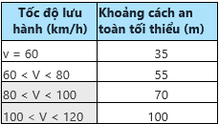
A. 35 m
B. 55 m
C. 70 m
D. 100 m
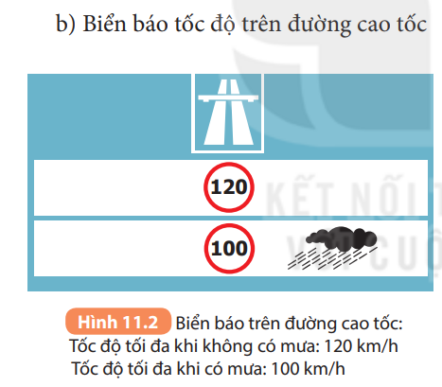
Câu 7<TH>. Ôtô chạy trên đường cao tốc có biển báo tốc độ như trong Hình 11.2 với tốc độ v nào sau đây là an toàn?
- Khi trời mưa: 100 km/h < v < 120 km/h.
B. Khi trời nắng: v < 120 km/h.
C. Khi trời mưa: 100 km/h < v < 110 km/h.
D. Khi trời nắng: v > 120 km/h.
Câu 8<VD>. Áp dụng quy tắc "3 giây" tính được khoảng cách an toàn của ô tô chạy với tốc độ 90 km/h là
A. 75 m B. 30 m C. 100 m D. 270 m

Câu 9<VD>. Theo quy tắc “3 giây”, khoảng cách 30 m là an toàn với xe chạy tốc độ tối đa bao nhiêu?
A. 30 km/h B. 36 km/h C. 40 km/h D. 46 km/h
Câu 10<VD>.
Câu 11<VDC>. Camera của thiết bị bắn tốc độ đặt trên đường bộ không có giải phân cách cứng ghi được thời gian của một ô tô tải chở 4 tấn hàng chạy từ vạch mốc 1
sang vạch mốc 2 cách nhau 10 m là 0,50 s. Hỏi xe có vi phạm quy định về tổc
độ tối đa trong Hình 11.1 không?

Câu 12<VDC>. Hãy dùng quy tắc"3 giây"để xác định khoảng cách an toàn của xe ô tô chạy với tốc độ 70 km/h. Khoảng cách tính được này có phù hợp với quy định về tốc độ tối đa trong Bảng 11.1 không? Tại sao?
Câu 13 <VDC>. Dựa vào Bảng 11.2, hãy vẽ đố thị biểu diễn sự thay đổi về số vụ tai nạn
giao thông hằng năm trong bảng thống kê của Uỷ ban An toàn giao thông Quốc gia:
Trục tung biểu diễn số vụ tai nạn được làm tròn tới hàng trăm (theo nguyên tắc từ 50 trở lên coi là 100, dưới 50 coi là 0). Trục hoành biểu diễn thời gian theo đơn vị năm.
b) Hãy dựa vào đó thị để đưa ra nhận xét về tình hình tai nạn giao thông nước ta từ năm 2016 đến năm 2020.
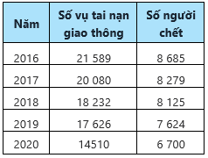
Câu 14 <TH>. Để đảm bảo an toàn giao thông thì người tham gia giao thông cần phải làm những gì?
Câu 15 <TH>. Sưu tầm tài liệu, tranh ảnh, video để trình bày và thảo luận về ảnh hưởng của tốc độ trong an toàn giao thông.

